wb-web

buchvorstellung
WIE GEHT’S MIT BNE?
Ein Leitfaden für die Integration von BNE-Bildungsangeboten in die gemeinwohlorientierte Weiterbildung NRW
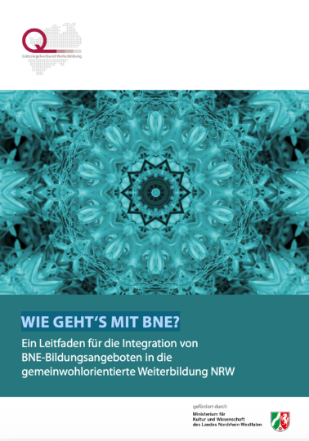
Der Gütesiegelverbund Weiterbildung hat einen Leitfaden für die Integration von BNE-Bildungsangeboten in die gemeinwohlorientierte Weiterbildung veröffentlicht. Die Herausforderung, Bildung für nachhaltige Entwicklung (BNE) über einzelne Fachbereiche als ganzheitliches Bildungskonzept in Weiterbildungseinrichtungen zu etablieren, greift der Leitfaden auf und bietet Hilfestellungen für Bildungsverantwortliche. Ziel des Leitfadens ist es, BNE als Querschnittsthema in unterschiedliche Fachbereiche einzugliedern, den fachlichen Diskurs zu unterstützen und die Praxisentwicklung systematisch voranzutreiben.
Für ein umfassendes Verständnis von BNE-Bildungsangeboten und ihrer qualitativen Bedeutung wurden im Leitfaden Kategorien konzipiert, die Bildungsangebote nachhaltig gestalten. Diese Kategorien umfassen Zielsetzung, inhaltlichen Fokus, Nachhaltigkeitsbezug, Kompetenzorientierung sowie didaktische Prinzipien und Lehr-Lern-Methoden.
Weitergehend werden im Leitfaden verschiedene Fachbereiche der pluralen Weiterbildung dargestellt und ihre Bezüge zu BNE aufgezeigt, indem diese mit den genannten Kategorien verknüpft werden. Die Fachbereiche politische Bildung, Gesundheitsbildung, Familienbildung, kulturelle Bildung und berufliche Bildung werden dafür tabellarisch aufgelistet und mit den BNE-Konzepten in Beziehung gesetzt. Zusätzlich folgen aus den Fachbereichen Praxisbeispiele, die ebenfalls mit den Kategorien verbunden werden und aufzeigen, dass BNE ihre Wirkung vor allem in lebensweltnahen Kontexten entfaltet, in die Lernende aktiv eingebunden sind.
Fazit
Der Leitfaden schließt damit, dass BNE in der gemeinwohlorientierten Weiterbildung in bereits bestehende Konzepte als themenübergreifendes Konzept integriert werden kann, um Angebote zu erweitern und Bildung als zentralen Motor für eine gerechtere und nachhaltige Zukunft zu begreifen.
Verlagsinformationen
Gütesiegelverbund Weiterbildung e.V. (2026). WIE GEHT’S MIT BNE? Ein Leitfaden für die Integration von BNE-Bildungsangeboten in die gemeinwohlorientierte Weiterbildung NRW. Dortmund: Gütesiegelverbund Weiterbildung e.V. 38 Seiten.

Buchvorstellung „WIE GEHT’S MIT BNE? Ein Leitfaden für die Integration von BNE-Bildungsangeboten in die gemeinwohlorientierte Weiterbildung NRW“ von Leana Kind für wb-web (2026), CC BY-SA 3.0 DE (April 2026)

